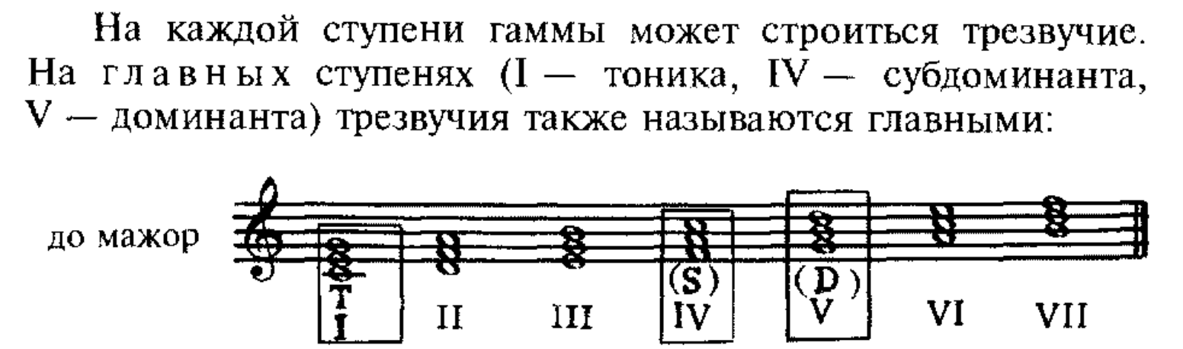
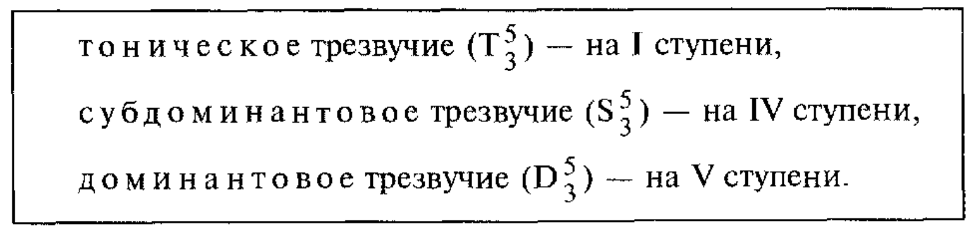
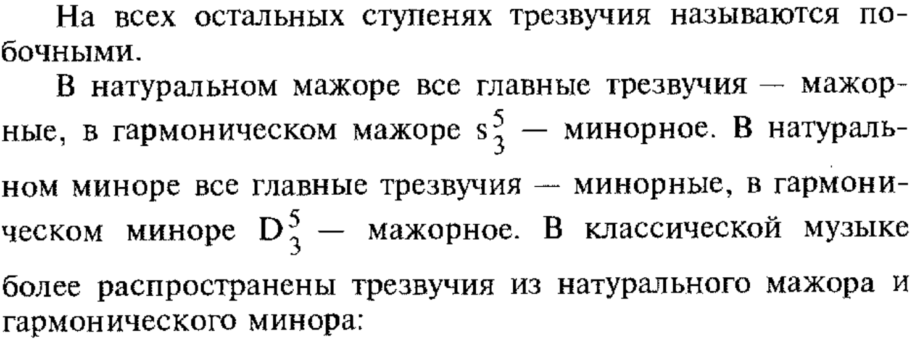
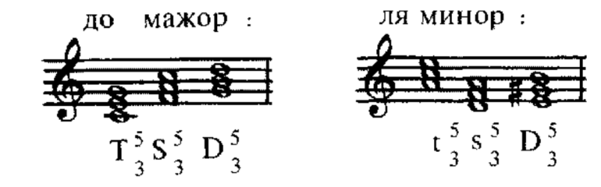
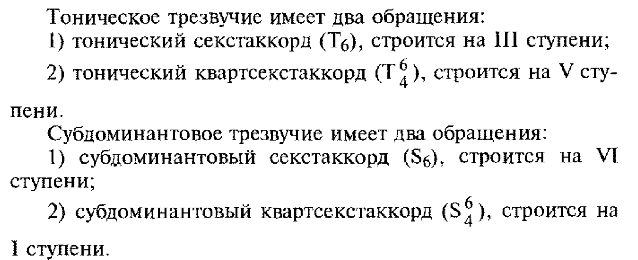

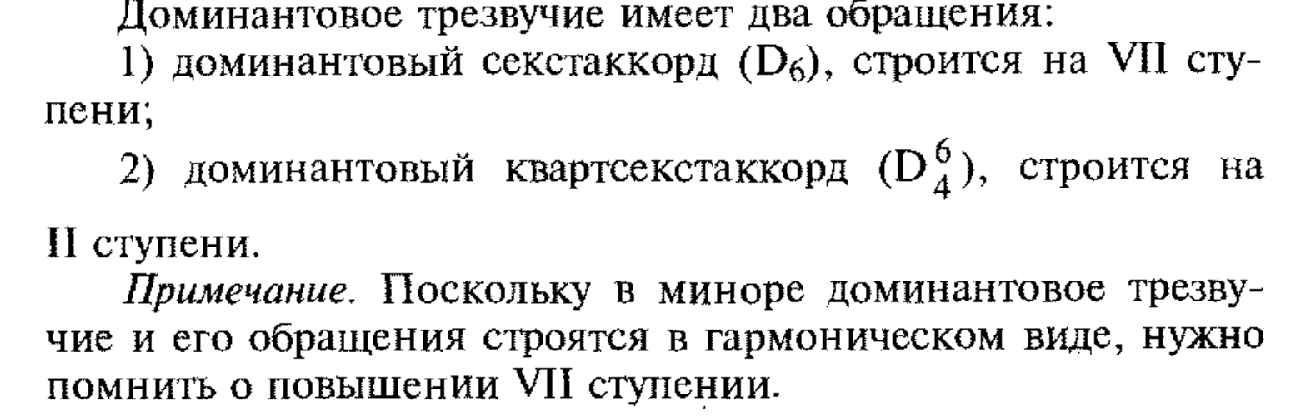
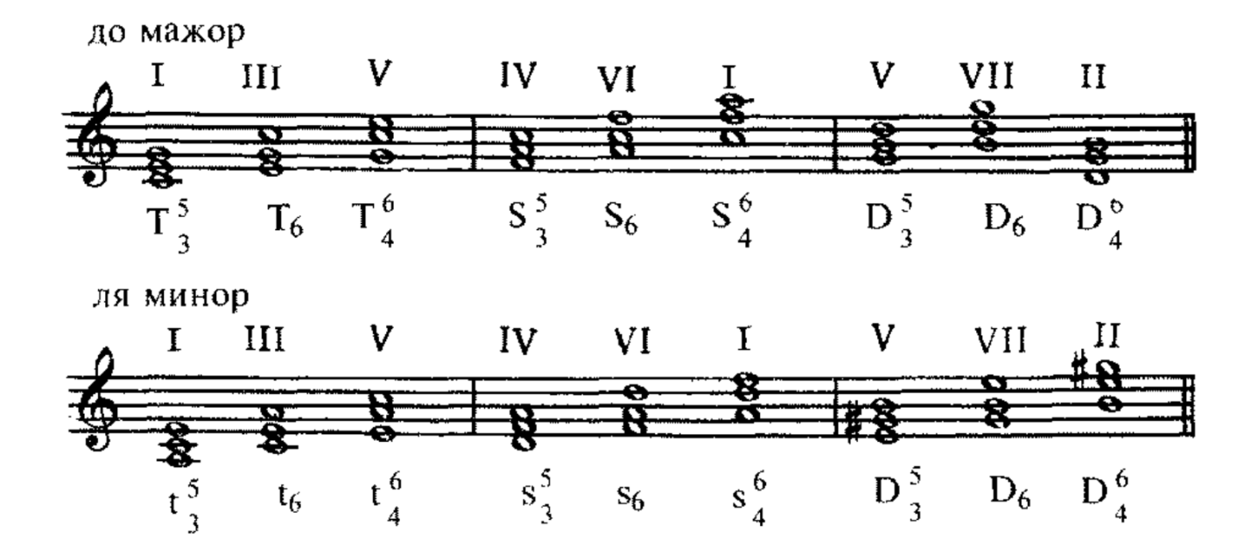
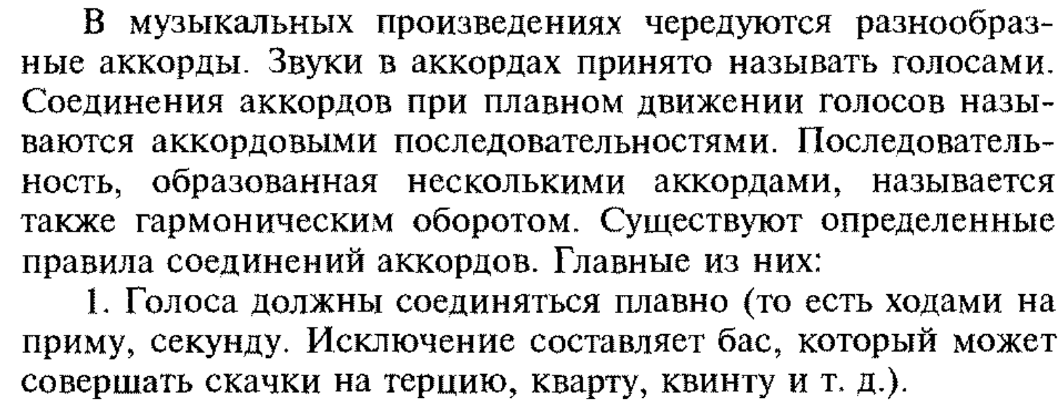
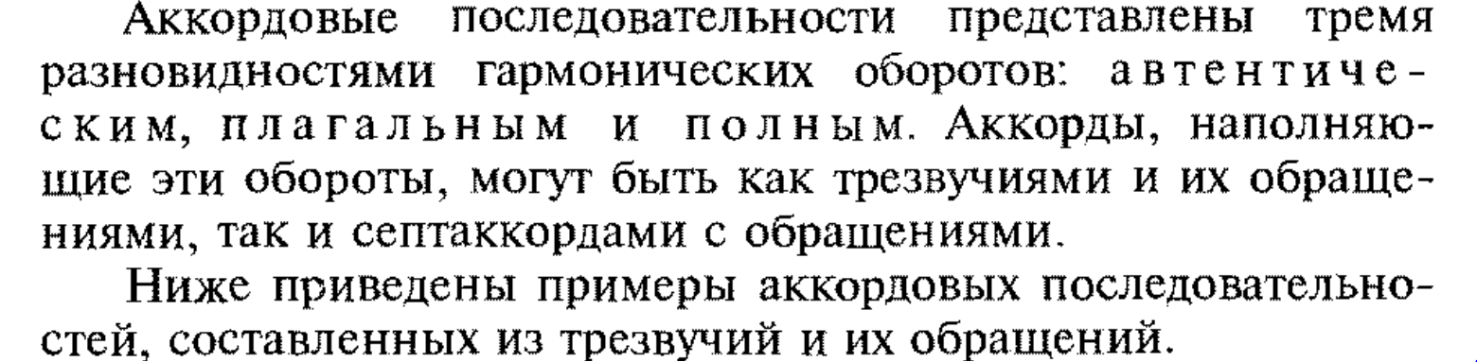
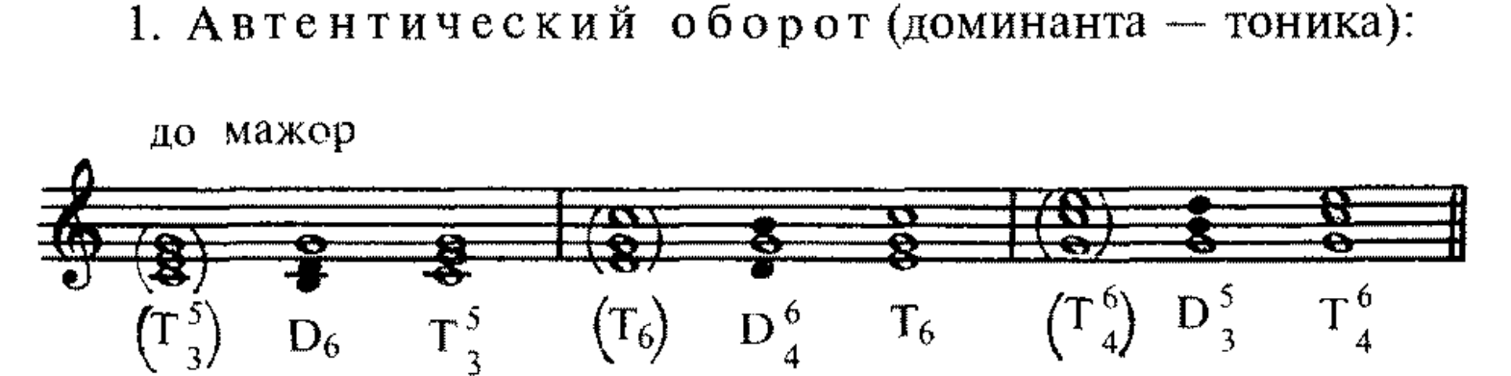
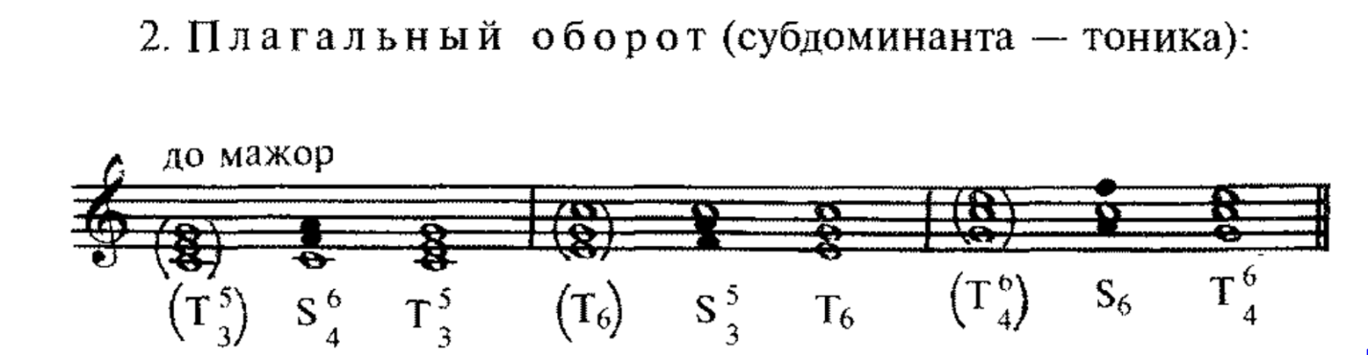
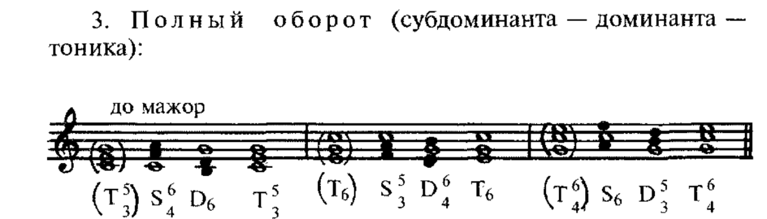

Задание: 1. Построить трезвучия главных ступеней с обращениями в тональностях с 2-мя диезами.
2. Построить плагальный и автентический обороты в тональностях с 2-мя бемолями.

Выполненные задания отправлять на электронную почту alien1693@mail.ru

